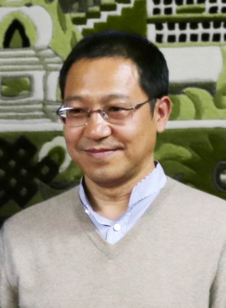**李北伟简历**

**学习经历：**1989年： 毕业于北京大学经济系，学士学位；

1996-1997年：在美国密歇根大学福特公共政策学院读书，MPA学位；

2001-2003年：在美国纽约大学斯顿商学院读书，MBA学位。

**工作经历：**1989-1992年：中国电子工业总公司办公厅、计划局，秘书及世行项目官员；  
1993-1996年：北京明发科技发展有限公司，销售经理；  
1997-2001年：亚洲战略投资公司，董事长助理兼合资公司总经理；  
2003-2005年：北京格致精一有限责任公司，总经理；  
2005-2015年：荷皇天地中国有限公司(TNT China)，区域总经理兼EMS事业部总经理。